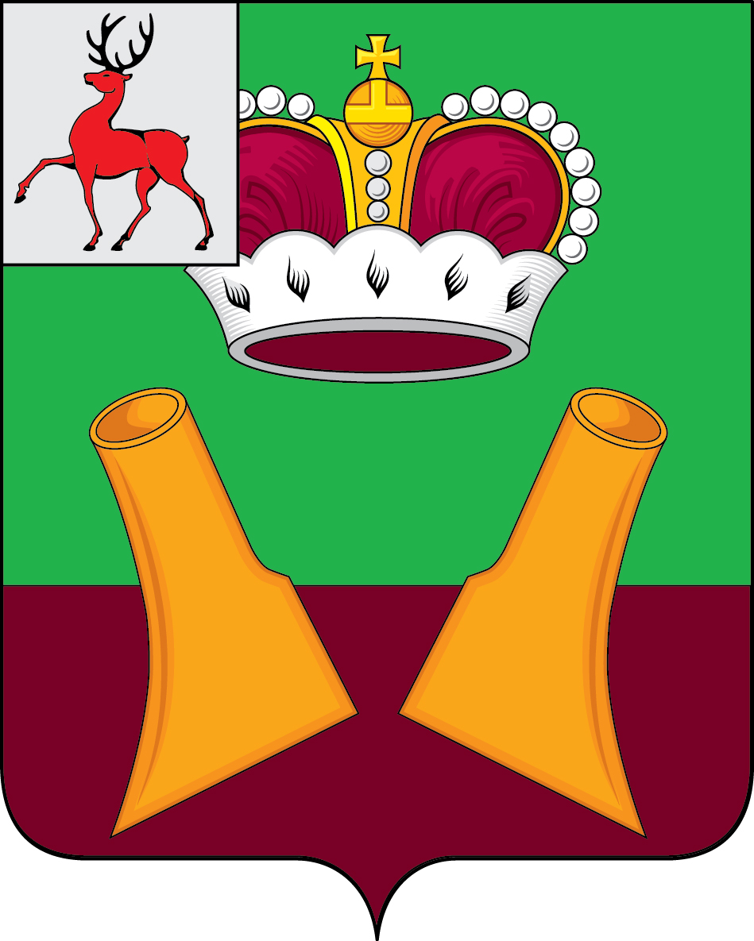

Земское собрание

Княгининского муниципального района Нижегородской области

РЕШЕНИЕ

12.07.2022 № 54

О внесении изменений в решение Земского собрания Княгининского муниципального района от 07.12.2021 № 56 «О принятии к осуществлению администрацией Княгининского муниципального района Нижегородской области части полномочий администрации города Княгинино Княгининского района Нижегородской области по решению вопросов местного значения и заключении соглашения о передаче части полномочий по решению вопросов местного значения»

В соответствии с абзацем 1 части 4 статьи 15 Федерального закона от 06.10.2003 № 131-ФЗ «Об общих принципах организации местного самоуправления в Российской Федерации», Бюджетным кодексом Российской Федерации и Уставом Княгининского муниципального района Нижегородской области Земское собрание района р е ш и л о :
1. Внести в решение Земского собрания Княгининского муниципального района от 07.12.2021 № 56 «О принятии к осуществлению администрацией Княгининского муниципального района Нижегородской области части полномочий администрации города Княгинино Княгининского района Нижегородской области по решению вопросов местного значения и заключении соглашения о передаче части полномочий по решению вопросов местного значения» (с изменениями, внесенными в него решением Земского собрания района от 05.04.2022 № 15) следующие изменения:
1.1. Дополнить пунктом 1.16. следующего содержания:
«1.16. в части участия в организации деятельности по накоплению (в том числе раздельному накоплению) и транспортированию твердых коммунальных отходов:
а) полномочия по выполнению работ по ликвидации несанкционированных свалок и объектов размещения отходов на территории города Княгинино Княгининского района Нижегородской области».
2. Администрации Княгининского муниципального района Нижегородской области заключить дополнительное соглашение к соглашению между администрацией Княгининского муниципального района Нижегородской области и администрацией города Княгинино Княгининского района Нижегородской области о передаче осуществления части полномочий по решению вопросов местного значения.

Глава местного самоуправления района Е.А. Шамин

Председатель Земского собрания района А.И. Свистунов

